大邑县晋原至安仁旅游基础设施空铁试验线项目
A标段钢制轨道梁、立柱制作与安装招标公告

1 招标条件
本招标项目大邑县晋原至安仁旅游基础设施空铁试验线项目工程已由大邑县人民政府批准同意建设，项目业主为四川邑成达空铁科技有限公司，建设资金已落实。由中唐空铁科技有限公司承建的大邑县晋原至安仁旅游基础设施空铁试验线项目A标段钢制轨道梁、立柱制造及安装已具备招标条件，根据中唐空铁科技有限公司物资采购管理办法，决定对大邑县晋原至安仁旅游基础设施空铁试验线项目A标段钢制轨道梁、立柱制造及安装进行公开招标。

2 项目概况与招标范围

2.1 项目概况
大邑县晋原至安仁旅游基础设施空铁试验线工程（以下简称：大邑空铁试验线）,位于大邑县晋原镇、苏家镇和安仁镇境内,整体线路呈北向南敷设。线路北起成蒲快铁大邑站，南至安仁古镇安仁站。线路全长约11.484km，主要沿斜江河两侧走行，均采用高架敷设，设4座车站，均为高架站，平均站间距为3.751km，最大站间距4.325km（苏家镇站～安仁站），最小站间距3.121km（大邑站～光华大道站）。线路起点在成浦快铁站站前广场设大邑站，与地铁S8号线换乘；出站后线路向西上跨成温邛高速和斜江河，随后向南转入斜江河西侧至光华大道附近，设光华大道站；出站后线路再次上跨斜江河转入斜江河东侧敷设；在N35县道附近设苏家镇站；N38廖营大桥西侧设终点安仁站。
建成后将兼具空铁产业示范功能、空铁试验线功能与旅游观光功能。这是成都市首个悬挂式单轨工程项目，是对成都市轨道交通产业“全产业链、差异化、集群化”发展思路的率先尝试。本次对大邑空铁试验线工程A标段苏家镇站至终点：YDK17+218(AA01)～YDK19+427.6（A36）；RCK0+000.0(RC01) ～RCK0+572.9(RC24)；CDK0+000(CC01) ～CDK0+573.395(CC24)，线路正线全长2209.6m、出入段线长572.888m，试验线首开段工程的钢制轨道梁、立柱制作与安装进行招标。大邑空铁试验线工程线路示意图见图2-1。
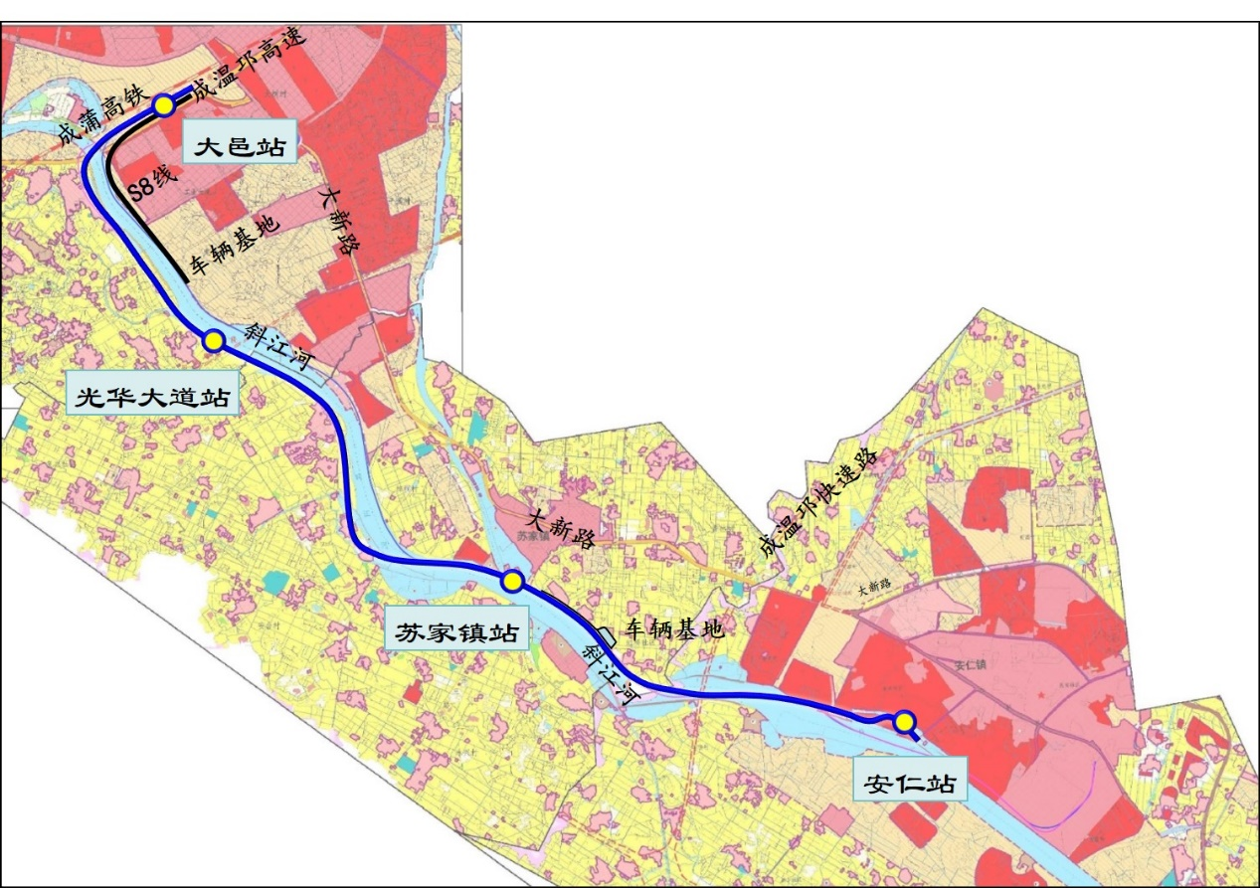
图2-1 大邑空铁试验线工程线路示意图

2.2 招标内容
本次招标内容为大邑空铁试验线工程A标段的钢制轨道梁、立柱的辅材采购及验收、加工制造、保管、运输及安装（具体里程以施工图为准）。
（1）焊材、油漆、标准件等辅材的采购；
（2）钢制轨道梁、立柱的加工制造、保管、运输及安装。
（3）钢结构各种预埋件工装材料采购及制作（不含地脚螺栓和预埋钢板采购，包含卸货）、附属钢构件的制造、涂装、焊（栓）接及安装；最后一道面漆的涂装施工在加工场地内施行。
（4）钢构件架设完成后的涂装修补。
（5）维护和照管期内对工程的维护和照管工作等。
（6）其它约定的现场配合、辅助及安全文明施工工作。
（7）具体招标采购的物资及各包件数量详见表2.1。
表2.1 A标段共分以下部分：
细目号 | 细目名称 | 单位 | 重量 | 备注
1 | 钢制轨道梁 | 吨 | 6215.8
1.1 | 轨道梁 | 吨 | 5632.7
1.2 | 伸缩装置系统^{①} | 套 | 206 | 甲供
1.3 | 梁底锁定装置系统 | 套 | 206 | 甲供
1.4 | 吊挂系统 | 吨 | 583.1
1.4.1 | 销轴^{②} | 套 | 380 | 甲供
1.4.2 | 吊耳板组件 | 吨 | 583.1 | 包含吊板、垫块、拼接板、限位块、销轴盖板等构件
2 | 立柱 | 吨 | 1676.6
2.1 | 立柱柱身 | 吨 | 1048.6
2.2 | 立柱盖梁 | 吨 | 628
2.4 | 墩底连接件 | 吨 | 154.9
2.5 | 支座系统^{①} | 套 | 16 | 甲供
2.6 | 39m、40m伸缩装置系统^{①} | 套 | 4 | 甲供
2.7 | 特殊跨梁底锁定装置系统 | 套 | 4 | 甲供
3 | 标准件
3.1 | 高强螺栓M20×95，10.9S级 | 套 | 448 | 甲控（1栓1母、2垫；GB/T1228～1231）；表面磷皂化
3.2 | 高强螺栓M22×140，10.9S级 | 套 | 13680 | 甲控（1栓1母、2垫；GB/T1228～1231）；表面磷皂化
3.3 | 普通螺栓M20×180，8.8级 | 颗 | 6080 | GB/T5783-2000；表面电镀锌
3.4 | 螺母M20，8级 | 个 | 6080 | GB/T6170-200；表面电镀锌
3.5 | 普通螺栓M20×70，8.8级 | 颗 | 3040 | GB/T5783-2000；表面电镀锌
3.6 | 垫片20，65Mn，100HV | 个 | 3040 | GB/T 97.1-2002；表面电镀锌
3.7 | 弹簧垫片20，65Mn | 个 | 3040 | GB/T 93-87；表面电镀锌
3.8 | 普通螺栓M24×70，10.9级 | 颗 | 380 | GB/T5783-2000；表面电镀锌
3.9 | 垫片24，65Mn，100HV | 个 | 380 | GB/T 97.1-2002；表面电镀锌
3.10 | 弹簧垫片24，65Mn | 个 | 380 | GB/T 93-87；表面电镀锌
3.11 | 普通螺栓M10×50,8.8级 | 颗 | 3040 | GB/T5783-2000；表面电镀锌
3.12 | 垫片10，65Mn，100HV | 个 | 3040 | GB/T 97.1-2002；表面电镀锌
3.13 | 弹簧垫片10，65Mn | 个 | 3040 | GB/T 93-87；表面电镀锌
4 | 现场安装 | 吨 | 7737.5

2.3 计划工期
计划工期：2020年6月至2020年9月，共4个月。
缺陷责任期：自交工验收合格之日起24个月。

2.4招标人不组织投标预备会，不组织现场考察，建议投标人自行进行现场踏勘，投标人可以选择多种运输方式和多种运输线路，投标人的综合费用不因运输方式和运输线路的变化而调整，投标人报价时应将此因素考虑在内。

3 投标人资格要求
3.1投标人必须是在中华人民共和国境内依法注册、具有独立法人资格、具有增值税一般纳税人资格、具有省级以上（含省级）住房和城乡建设行政主管部门核发的《安全生产许可证》；具备钢结构工程专业承包一级资质，具有大型钢结构桥梁类的制造、安装业绩，2015年1月1日至今完成桥梁钢结构生产10万吨，完成产值25000万元；注册资金不少于5000万元人民币，具有合法有效的营业执照、税务登记、组织机构代码等证件，从事类似工作5年以上。
3.2具有满足项目生产管理的加工制造能力。要求投标单位必须是成都及周边100公里范围内的钢结构生产企业或有钢结构加工基地在要求范围内。生产车间面积达到50000平方以上、涂装厂房面积5000平方以上、露天场地10000平方以上；具有生产工人不少于150人、专业技术人员不少于10人。国内生产企业通过ISO 9001质量认证体系、ISO 14001环境管理体系、ISO 45001职业健康与安全管理体系。投标企业必须具有内部质量管理体系，具有符合国家规定的配套生产及检测设备。
3.3具有良好的财务状况。要求投标人须具备中标金额的 20%以上垫资能力，至少无息垫资2个月以上。如投标人中标，须对支付工程进度款过程中办理手续所需的时间给予充分理解，在资金紧张阶段对支付时间给予充分理解。
3.4履约信用要求：无不良履约记录、未列入工程所在地质量监督部门企业黑名单。因质量原因被交通部质监站通报，正在进行整改的企业不得参与投标。投标企业具有良好的社会信誉，近3年内没有与骗取合同有关的犯罪或严重违法行为而引起的诉讼和仲裁；近3年不曾在合同中严重违约或被逐；财产未被接管或冻结，企业未处于禁止或取消投标状态；同时，要求提供企业基本户开户银行出具的资信证明或至少3家同类投标物资已供买方或使用单位出具的履约情况证明。
3.5 投标人必须保证中标签订合同后直接供应，否则视为中标人违约，扣除全部履约保证金。投标人中标后，应对招标人组织开展的准入考察工作予以积极配合；投标人应确保提供的相关资料齐全并且真实有效，否则承担一切法律责任。
本次招标不接受联合体投标，单位负责人为同一人或者存在控股、管理关系的不同单位，不得同时参加投标，否则，相关投标均被否决。

4.资格审查
本次招标采取“资格后审”即在评标时对投标人资格进行符合性审查，不符合投标文件要求的按废标处理。

5 招标文件的获取
5.1凡有意参加投标者，请于2020年5月8日至2020年5月12日，每日上午9时至12时，下午14时至17时（北京时间，下同），在成都市双流区西航港大道2009号中唐空铁科技有限公司招标中心持本单位介绍信、营业执照副本原件、身份证等相关证明材料领取招标文件。如需电子版请自带存储设备。
5.2招标文件售价为人民币1000元，售后不退，招标人不提供投标人购买招标文件费用的发票。
5.3本次招标的招标文件将不采用邮递方式发售。

6 投标文件的递交
6.1递交投标文件的截止时间为2020年5月27日17时00分，开标时间为2020年5月28日10时00分。开标地点为：成都市双流区西航港大道2009号中唐空铁科技有限公司。
6.2 未按照6.1条规定，投标人逾期送达指定地点的投标文件，招标人不予受理。

7.发布公告的媒介
本次招标公告在《四川招投标网》和中唐空铁集团有限公司官网上同时发布。

8.投标保证金

递交投标文件时须交纳投标保证金银行回单复印件（具体数额见招标文件），投标保证金请于2020年5月27日下午16：00之开标前汇入招标人账户（见招标文件信息），确保到账，并在汇款单上注明所投项目名称，不接受个人汇款，投标保证金汇款单位名称与投标人名称须完全一致。未按期汇入投标保证金的，其投标文件作废标处理。投标保证金待开标后在规定的期限内按招标文件规定不计息退还投标人。

9.联系方式
招标单位：中唐空铁科技有限公司
联系人：李冰怡
电 话： 028—61077817
邮 箱：ztkjws@126.com
地 址： 成都市双流区西航港大道2009号

中唐空铁科技有限公司
2020.05.08

